Concepto de Sexualidad Humana
Sergio Alejandro Murguia Orozco
Daniel Salvador Rojas Tapia
Fecha de Entrega: 14 de septiembre de 2016

CONCEPTOS | IMAGEN
Sexo Biológico  Sexualidad  Sexología  Reproductividad  Erotismo  Identidad de Genero  Rol de Genero  Orientación de Genero | 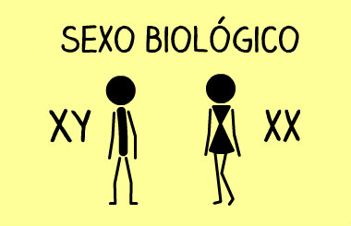  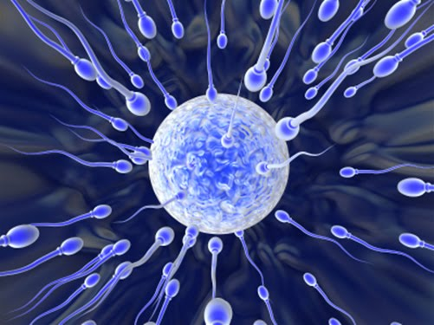  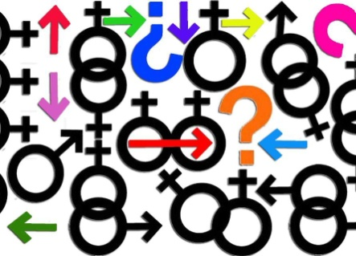 | Es nuestra anatomía como femenino, masculino o intersexual  Conjunto de características físicas y psicológicas propias de cada sexo  Ciencia que estudia la sexualidad del ser humano, el comportamiento y sus diferentes manifestaciones  Forma de reproducción obtenida por la unión de una célula masculina y una femenina  Pasión de amor, amor sensual exacerbado  Alude a la percepción subjetiva de un individuo tiene sobre si mismo en cuanto sentirse hombre o mujer  Es el conjunto de normas sociales y comportamientos percibidas como apropiadas para hombre y mujer  Es el vinculo emocional de un individuo en relación al genero de la pareja

